Муниципальное общеобразовательное учреждение средняя общеобразовательная школа № 5 с углубленным изучением отдельных предметов Промышленного района г. Самара

ВЛИЯНИЕ ЭНЕРГИИ СОЛНЦА НА ЖИЗНЬ ЗЕМЛИ

Выполнила:
Липатникова Наталья,
ученица 3 «Б» класса

Научный руководитель:
Фролова Ирина Сергеевна,
учитель начальных классов

Самара,2006 г.

СОДЕРЖАНИЕ:

ВВЕДЕНИЕ ................................................................................................................3
I. Строение Солнца
1. Внутренние слои Солнца ..............................................................................4
2. Атмосфера Солнца ........................................................................................5
II. Влияние энергии Солнца на жизнь Земли …………….................................6-11
ЗАКЛЮЧЕНИЕ .........................................................................................................12
Список литературы ...................................................................................................13

ВВЕДЕНИЕ
Солнце играет важную роль в жизни Земли. Весь мир нашей планеты обязан Солнцу своим существованием. Солнце - это источник света и тепла.
Издавна у разных народов Солнце было объектом поклонения. Его считали самым могущественным божеством. В честь Солнца воздвигали храмы, слагали гимны, приносили жертвы. Сейчас учёные исследуют природу Солнца, выясняют его влияние на Землю, работают над проблемой применения практически неиссякаемой солнечной энергии.
Солнце – это наша звезда. Изучая Солнце, мы узнаём о многих явлениях и процессах, происходящих на других звёздах.
Возраст Солнца примерно равен 4,5 миллиарда лет. Почему Солнце светит и не остывает уже столько лет? Какое «топливо» дает ему энергию? Ответы на эти вопросы ученые ищут давно[4].
Цель моей работы исследовать энергию Солнца и его свойства, что позволит узнать о Солнце много нового.
Основными задачами исследования энергии Солнца являются:
1. Рассмотреть общие сведения о Солнце;
2. Исследовать энергию Солнца;
3. Изучить строение и характеристики Солнца, провести опыты;
4. Проанализировать влияние Солнца на жизнь Земли.

I. СТРОЕНИЕ СОЛНЦА
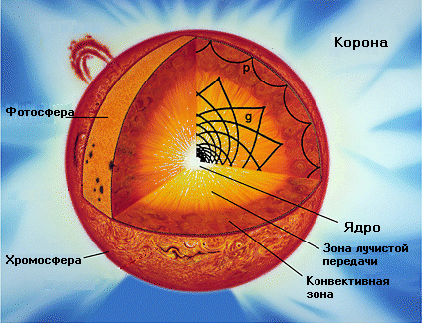

1. Внутренние слои Солнца

В центральной части Солнца находится источник его энергии, говоря простым языком, "печка", которая нагревает его и не дает ему остыть. Эта область называется ядром. В ядре, где температура достигает 15 млн. кельвинов, происходит выделение энергии. Ядро имеет радиус не более ¼ доли общего радиуса Солнца. Однако в его объеме сосредоточена половина солнечной массы и выделяется практически вся энергия, которая поддерживает свечение Солнца.
Сразу вокруг ядра начинается зона лучистой передачи энергии, где она распространяется через поглощение и излучение веществом порций света – квантов. Плотность, температура и давление уменьшаются по мере удаления от ядра, и в этом же направлении идет поток энергии. Чтобы квантам добраться от центра Солнца до фотосферы, необходимы многие тысячи лет. Так что если бы "печка" внутри Солнца вдруг погасла, то мы узнали бы об этом только миллионы лет спустя.
На своем пути через внутренние солнечные слои поток энергии встречает такую область, где непрозрачность газа сильно возрастает. Это конвективная зона Солнца.
2. Атмосфера Солнца

Фотосфера
Атмосфера Солнца начинается на 200-300 глубже видимого края солнечного диска называют фотосферой. Поскольку их толщина составляет не более одной трехтысячной доли солнечного радиуса, фотосферу иногда условно называют поверхностью Солнца. В телескоп с большим увеличением можно наблюдать тонкие детали фотосферы: вся она кажется усыпанной мелкими яркими зернышками – гранулами, разделенными сетью узких темных дорожек.
Фотосфера постепенно переходит в более разреженные внешние слои солнечной атмосферы – хромосферу и корону.
Хромосфера
Хромосфера (греч. «сфера цвета») названа так за свою красновато-фиолетовую окраску. Она видна во время полных солнечных затмений как клочковатое яркое кольцо вокруг черного диска Луны, только что затмившего Солнце. Хромосфера весьма неоднородна и состоит в основном из продолговатых вытянутых язычков, придающих ей вид горящей травы. Общая протяженность хромосферы 10-15 тыс. километров.
Корона
В отличие от фотосферы и хромосферы самая внешняя часть атмосферы Солнца - корона - обладает огромной протяженностью: она простирается на миллионы километров, что соответствует нескольким солнечным радиусам, а ее слабое продолжение уходит еще дальше. Корону лучше всего наблюдать во время полной фазы солнечного затмения. Корона Солнца - самая внешняя часть его атмосферы, самая разреженная и самая горячая. Добавим, что она и самая близкая к нам: оказывается она простирается далеко от Солнца в виде постоянно движущегося от него потока плазмы - солнечного ветра.[2]

II. ВЛИЯНИЕ ЭНЕРГИИ СОЛНЦА НА ЖИЗНЬ ЗЕМЛИ
Солнце представляет собой раскаленный шар. Солнце – ближайшая к Земле звезда. Масса в несколько тысяч раз больше массы Земли. Расстояние от Земли до Солнца меняется и составляет примерно около 150 000 000 км.
Наблюдения Солнца требуют большой осторожности. Нельзя смотреть на Солнце, не защитив глаза.
Если сравнить несколько последовательных фотографий Солнца, то можно заметить, как меняется его положение (см. фото 1, 2, 3). Это происходит из-за вращения Солнца. Солнце вращается в том же направлении, что и Земля.

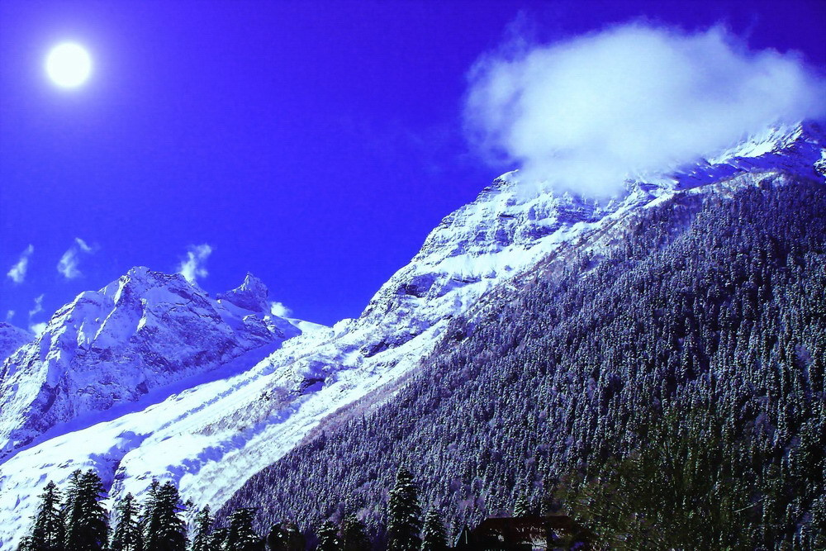
Фото 1
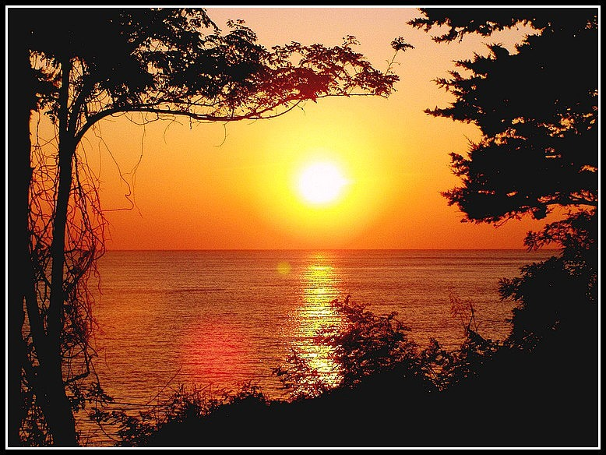
Фото 2

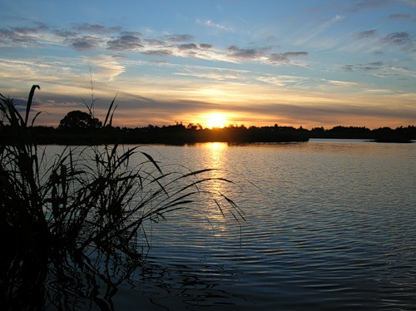
Фото 3
О солнце и его энергии написаны сотни книг. Солнце является источником жизни для всего земного. Солнце испаряет воду с океанов, морей, с земной поверхности. Это видно в проведенном опыте: ОПЫТ №1 - мы наполнили блюдце водой и поставили на солнышко, через 1 день ее не оказалось – вода испарилась (см. фото 4, 5).
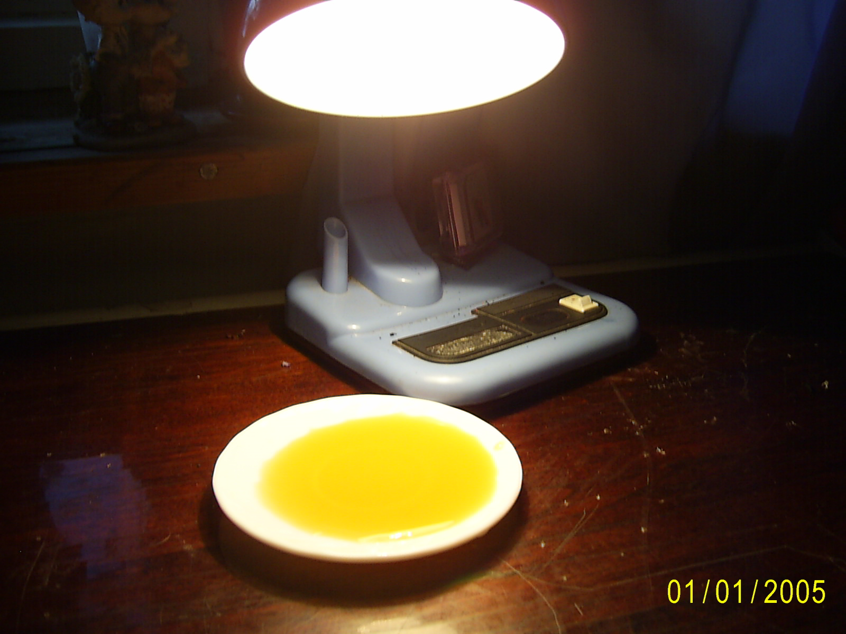
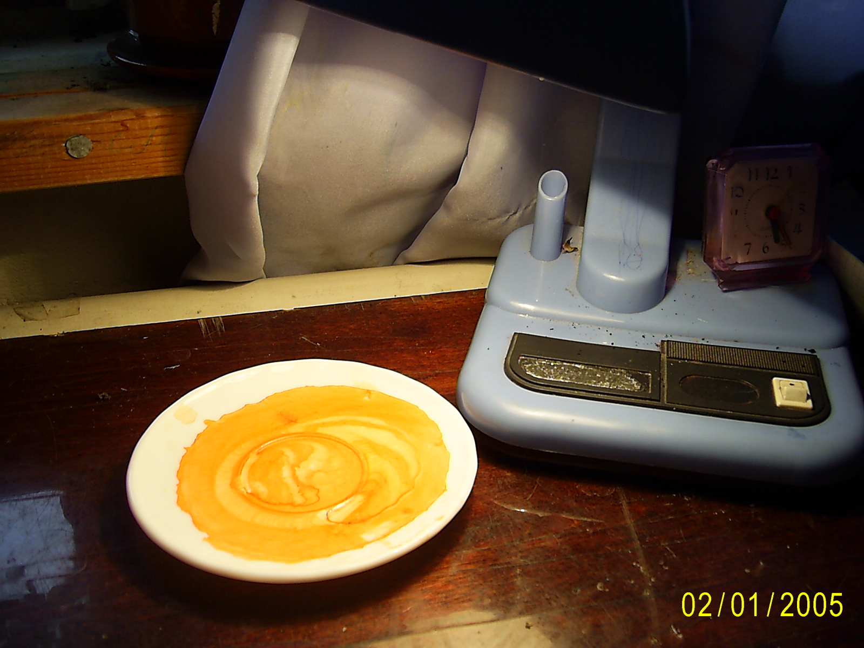
Фото 4 Фото 5
Солнце превращает эту влагу в водяные капли, образуя облака и туманы, а затем заставляет её снова падать на Землю в виде дождя, снега, росы или инея, создавая, таким образом, гигантский круговорот воды в атмосфере. Солнечная энергия является источником общей циркуляции атмосферы и циркуляции воды в океанах. Она как бы создаёт гигантскую систему водяного и воздушного отопления нашей планеты, перераспределяя тепло по земной поверхности.
Солнечный свет, попадая на растения, вызывает у него процесс фотосинтеза, определяет рост и развитие растений.
ОПЫТ №2 - Исходя, из опыта мы увидели, цветок стоявший у окна на солнце: обильно цветёт, листья большие, ярко-зеленого цвета (см. фото 6),

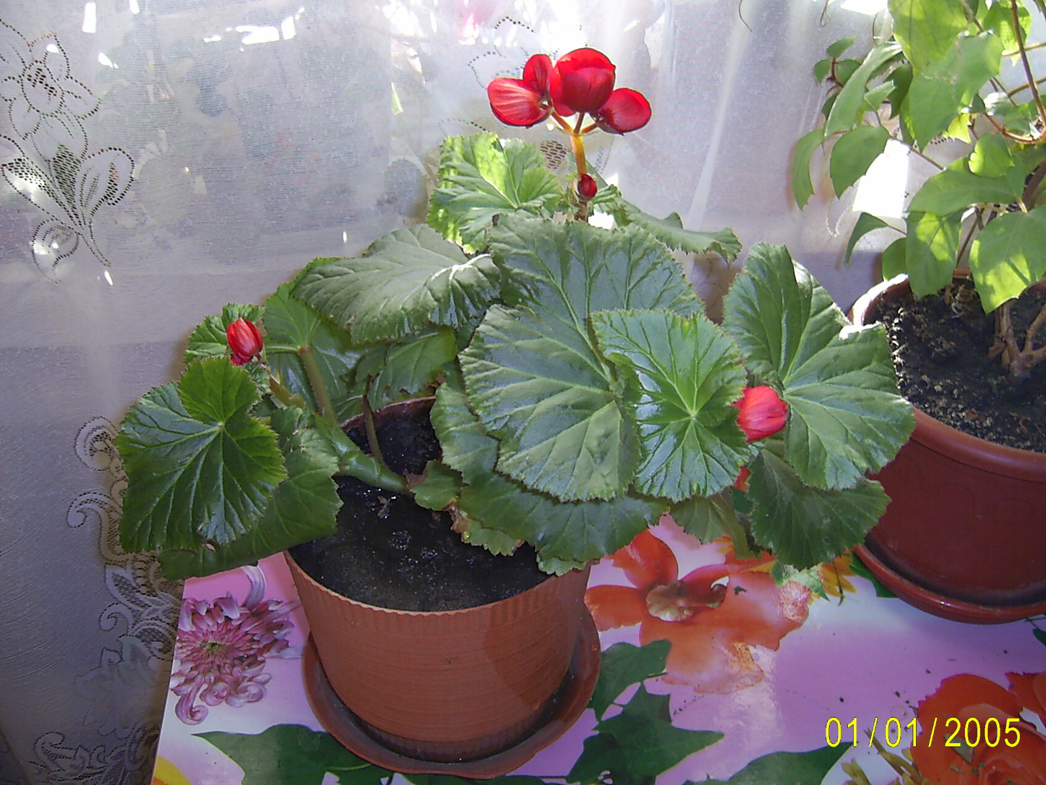
Фото 6

а цветок стоявший в темноте начал сохнуть (см. фото 7).
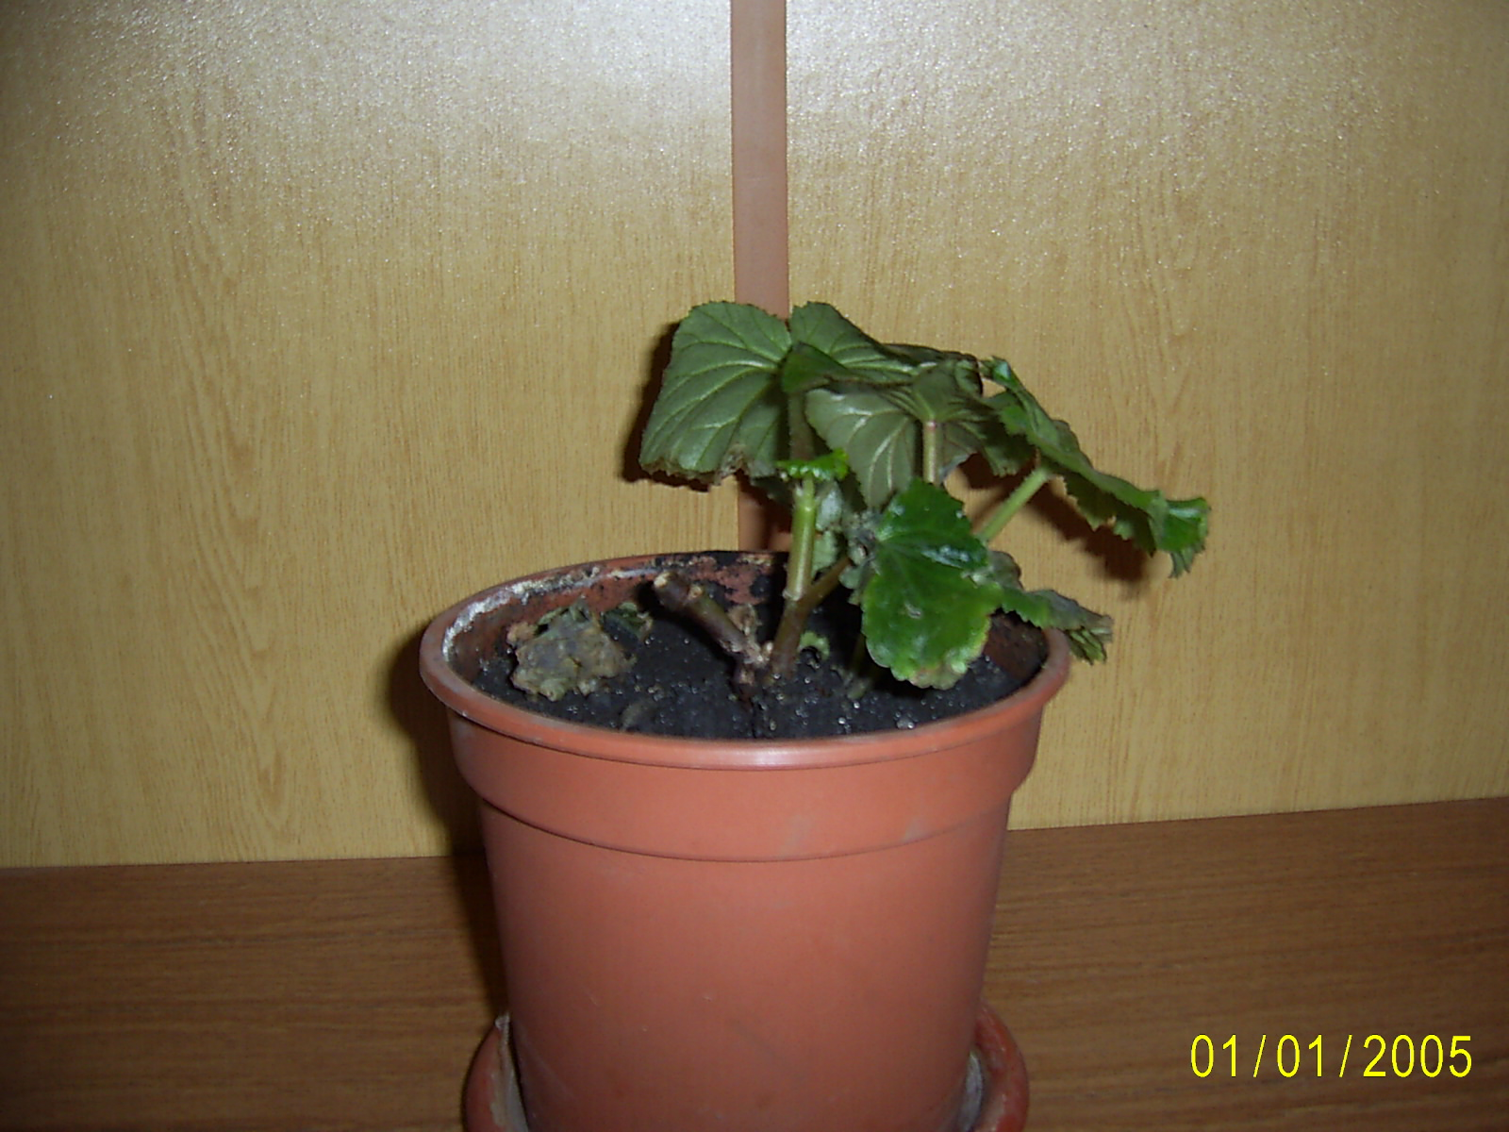
Фото 7

Попадая на почву, он превращается в тепло, нагревает её, формирует почвенный климат, давая тем самым жизненную силу находящимся в почве семенам растений, микроорганизмам и населяющим её живым существам, которые без этого тепла пребывали бы в состоянии спячки.
ОПЫТ №3 – Семена растения «Вьюн» положив на солнышко, через несколько дней мы заметили, что они проросли (см. фото 8, 9).

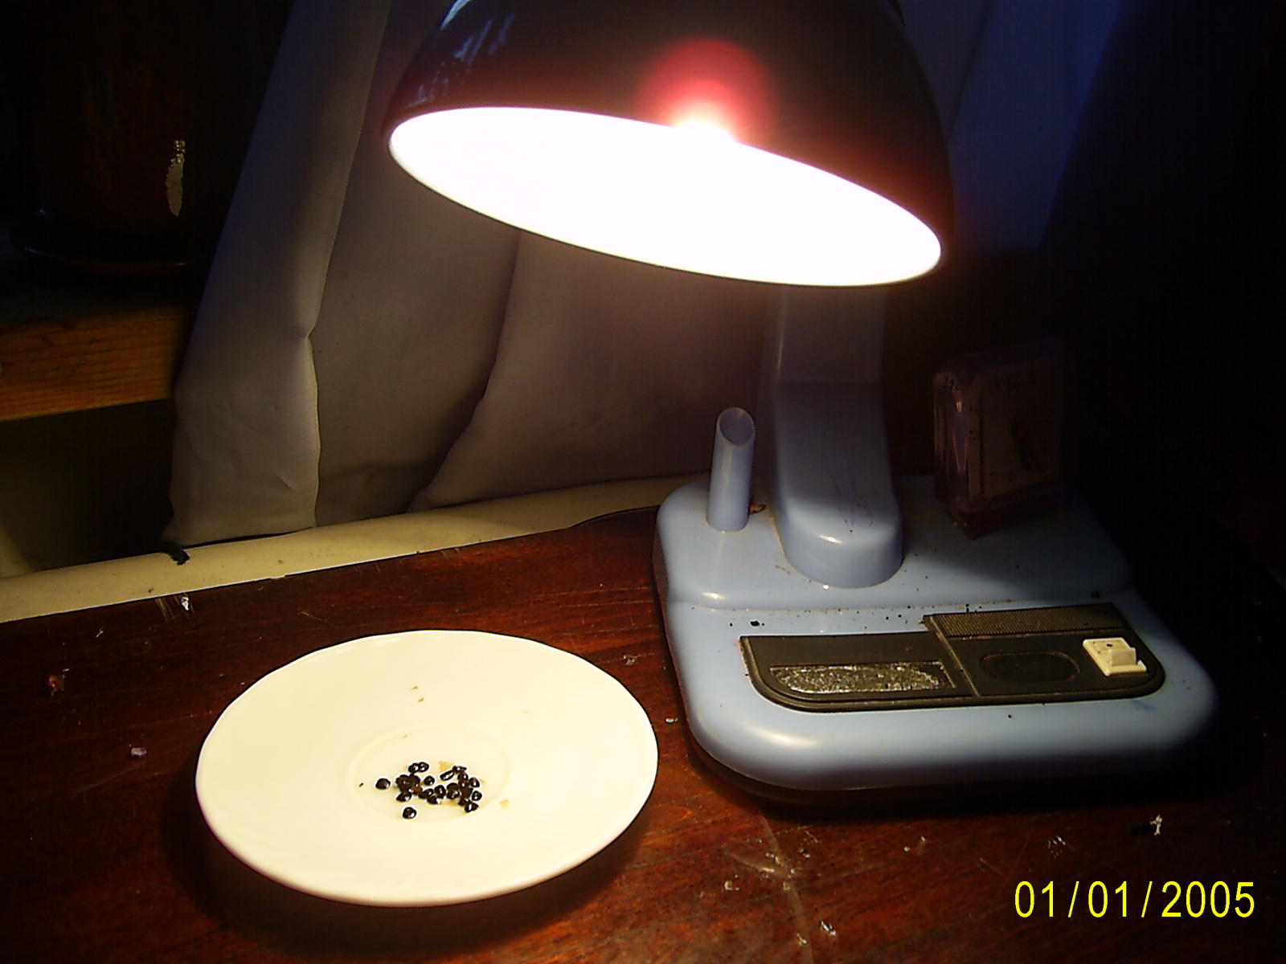
Фото 8

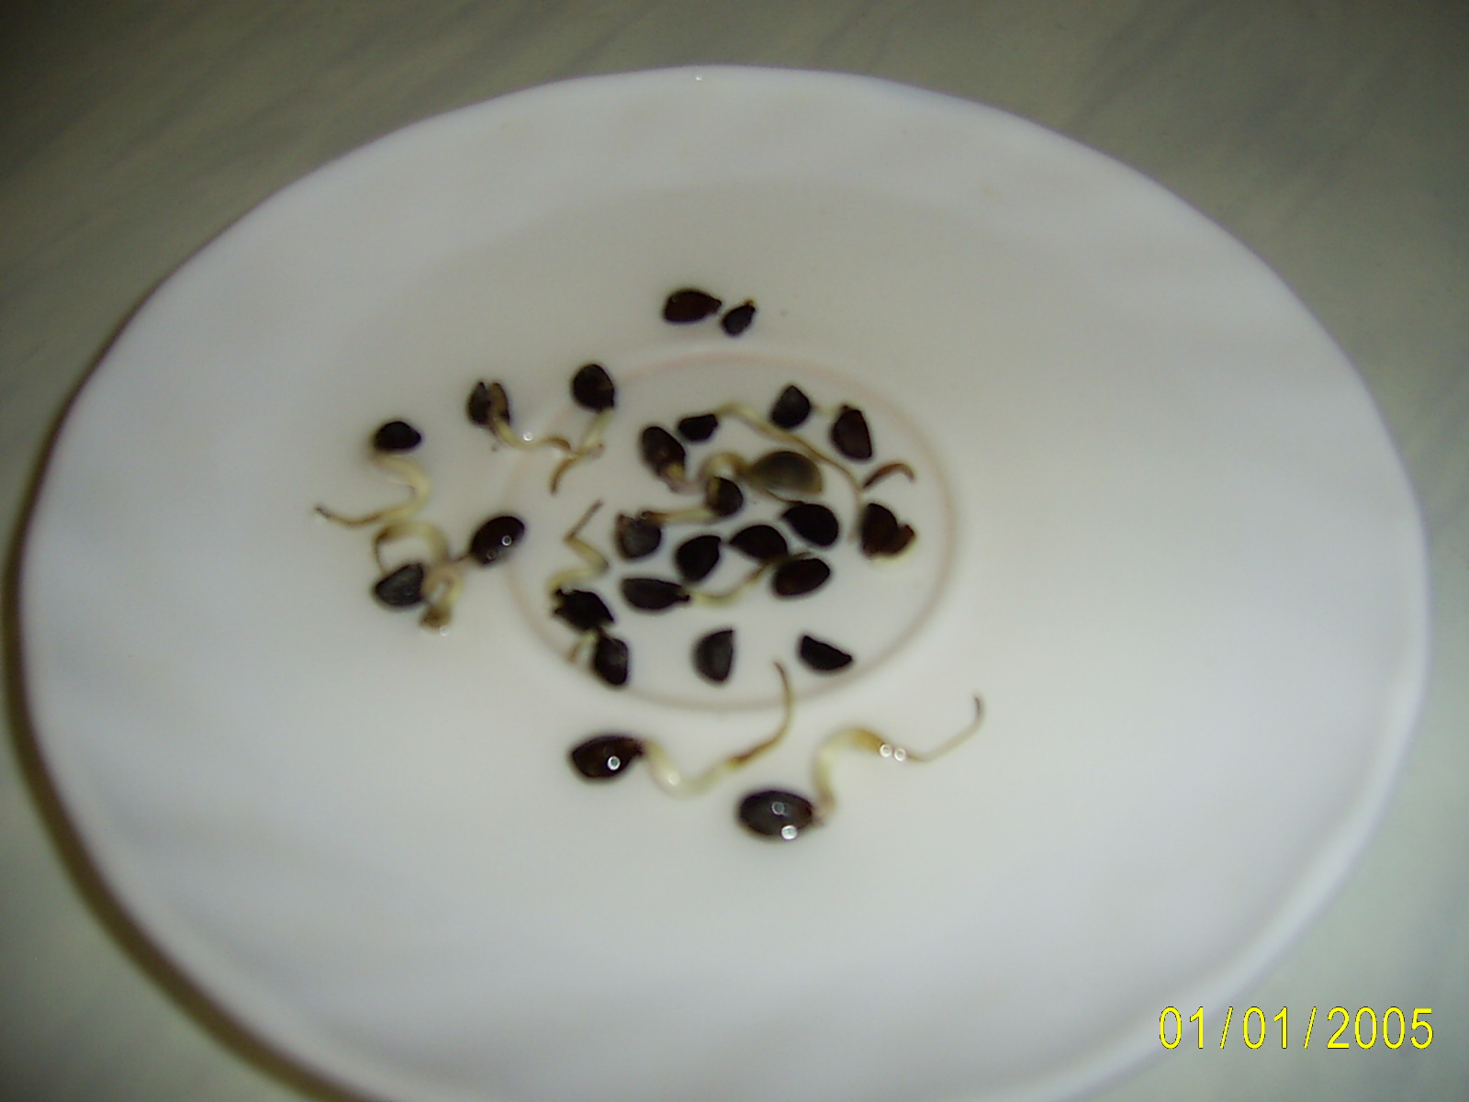
Фото 9

А разве могли бы обойтись без солнца люди и животные? Конечно, нет. Они, зависят от него, поскольку не могут жить без воды и без пищи.
Солнце – это основной источник энергии на земле, создавшая большинство других энергетических ресурсов нашей планеты, таких, как запасы каменного угля, нефти, газа, энергии ветра и падающей воды, электрической энергии и т.д.
Энергия Солнца, так велика, что её трудно даже себе представить. Достаточно сказать, что на Землю поступает только 1/2 000 000 000 доля этой энергии. По сравнению с этим все остальные источники энергии, как внешние (излучение луны, звёзд, космические лучи), так и внутренние (внутренние тепло Земли, запасы каменного угля, нефти и т.д.) пренебрежительно малы.
Внутренняя часть солнца не доступна наблюдению. Она представляет собой своеобразный атомный котёл гигантских размеров. Наблюдать с Земли можно только внешнюю оболочку Солнца (фотосферу). Она-то и излучает солнечную радиацию[5].
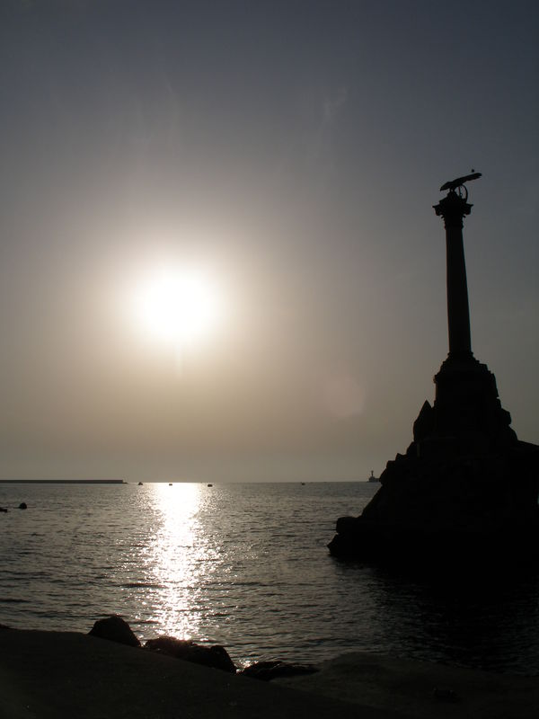
Если смотреть на Солнце через тёмное стекло, (особенно, когда оно находится близко к горизонту), то можно увидеть огромное пятно. Это пятно, является основанием фотосферы. (см. фото 10)
Фото 10

Наблюдения показывают, что поверхность Солнца никогда не бывает спокойна. Значительное влияние усиления солнечной активности оказывает на состояние самого человека, например, головокружения, обмороки, скачки давления и т.д. Солнечное излучение, падающее на Землю очень стабильно, иначе жизнь на Земле подвергалась бы слишком большим температурным перепадам. В настоящее время спутники очень тщательно измерили энергию, излучаемую Солнцем. Изменения на солнце также влияют на земной климат. [3]
Солнце меняет состояние атмосферы Земли. Магнитные поля и потоки частиц, которые идут от солнечных пятен, достигают Земли и влияют прежде всего на мозг, сердечно-сосудистую и кровеносную системы человека, на ее физическое, нервное и психологическое состояние. Высокий уровень солнечной активности, его быстрые изменения возбуждают человека, а поэтому и коллектив, класс, общество. Поворачиваясь к Солнцу то одним, то другим своим полушарием, Земля получает энергию.

ЗАКЛЮЧЕНИЕ
В заключении делаем вывод: Солнце играет важную роль в жизни Земли. Весь мир нашей планеты обязан Солнцу своим существованием. Это источник света и тепла. Возраст Солнца примерно равен 4.5 миллиарда лет.
Масса в несколько тысяч раз больше массы Земли. Расстояние от Земли до Солнца меняется и составляет примерно около 150 000 000 км.
В центральной части Солнца находится источник его энергии, говоря простым языком, "печка", которая нагревает его и не дает ему остыть. Эта область называется ядром.
Солнце испаряет воду с океанов, морей, с земной поверхности. Оно превращает эту влагу в водяные капли, образуя облака и туманы, а затем заставляет её снова падать на Землю в виде дождя, снега, росы или инея, создавая, таким образом, круговорот воды в атмосфере. Солнечная энергия является источником общей циркуляции атмосферы и циркуляции воды в океанах. Она как бы создаёт гигантскую систему водяного и воздушного отопления нашей планеты, перераспределяя тепло по земной поверхности.
В 1893 г. ученым удалось установить температуру поверхности Солнца и составляет она 6 000ºС. Поверхность достаточно горяча, чтобы расплавить и обратить в пар все известные нам вещества. Совершенно очевидно, что это тепло должно поступать изнутри, а отсюда следует, что недра Солнца должны быть более горячими, чем его поверхность. Таким образом, можно сделать вывод – всё Солнце газообразное (шар сверхраскаленного газа).
Солнечное излучение, падающее на Землю очень стабильно, иначе жизнь на Земле подвергалась бы слишком большим температурным перепадам. В настоящее время спутники очень тщательно измерили энергию, излучаемую Солнцем, и показали, что солнечная постоянная не постоянна, а подвержена вариациям в пределах десятых долей процента. Такие изменения также могут иметь влияние на земной климат.

Список литературы:
1.Воронцов-Вельяминов Б.А. «Астрономия», учебник для 10 класса средней школы Издательство «Просвещение», 1987 г.
2.Ивановский М.И. «Солнце и его семья», Издательство «Детская Литература», Ленинград, 1957 г.
3.Левитан Е.П. «Астрономия», учебник для 11 класса общеобразовательных учреждений, Издательство «Просвещение», Москва, 1994 г.
4.Миттон С. «Дневная звезда. Рассказ о нашем солнце» Издательство «Мир», Москва, 1984 г.
5. Харитонов А.В. «Энергетика Солнца и Звезд», Подписная научно-популярная серия «Космонавтика, астрономия», 5/1984 Издательство «Знание», Москва, 1984 г.

